管理体系审核记录表
过程与活动、  抽样计划 | 涉及  条款 | 受审核部门：综合办公室 主管领导：梅弘；陪同人员：黄岩 | 判定
 |  | 审核员：王献华；审核时间：2022年10月28日上午
综合办公室
审核内容：1.部门职责与权限；2.目标在职责范围内的分解落实情况；3.环境因素和危险源的汇总管理；4.合规义务监视与合规性评价；5.环境与安全控制准则及其运行记录总体情况；6.应急准备和响应；7.不符合及其纠正措施
涉及条款：
QEO: 5.3、6.2
Q：8.2、8.4
EO：6.1.2、6.1.3/9.1.2、8.1、8.2、10.2
部门职责与权限 | QEO5.3 | 组织在手册中确定了综合办公室的职能，人员职责、权限和相互关系。主要包括行政类职责、采购过程控制、销售过程控制和环保和职业健康安全运行控制等。询问综合办公室负责人梅弘，基本清楚其职责内容，符合要求。 | Y
目标在职责范围内的分解落实情况 | QEO6.2 | 审核发现，涉及综合办公室的QEO目标分解落实情况如下：  1文件发放及时率≥99%  2设备完好率≥98%  3.合格供方评定率≥99%  4.合同履约率100%  5.顾客投诉处理及时率≥99%  6.顾客满意率≥95分  7.废弃物请回收部门清运及时率100%  目标可测量，与组织方针一致。  抽查近一年的部门目标分解落实情况，均达成，基本符合监视要求。 | Y
销售过程控制 | Q8.2 | 提供PSBA/QEOP12《与顾客有关的过程控制程序》：规定了对顾客要求的识别，服务要求的评审等，确保与顾客有关过程得到有效控制，从而使顾客满意。  审核发现，组织提供的保安服务的要求包括：适用的法律法规要求；组织认为的必要要求；合同；顾客规定的服务要求，包括有关保安服务人员更换方面的要求等；组织的销售服务基本已成熟，收到合同没有异议后，总经理或其代表直接在合同上签字（盖章）即完成合同评审，特殊合同需相关部门人员一起评审，目前承接的合同都是常规业务合同。  提供保安服务合同，抽查内容如下：  抽项目合同1：客户：浙江民泰商业银行股份有限公司；合同内容：保安服务；服务期限：2022年1月1日至2022年12月31日；其余内容包括保安员要求、费用标准、双方权利义务、违约责任、保安员行为准则等，基本满足顾客要求的识别要求，有双方盖章。  抽项目合同1：客户：杭州华朴物业有限公司；合同内容：保安服务；服务期限：2022年3月16日至2023年3月15日；其余内容包括服务标准、保安员要求、费用标准、双方权利义务、违约责任等，基本满足顾客要求的识别要求，有双方盖章。  经询问，未发生合同变更及顾客要求发生变更造成与先前合同或订单要求表述存在差异的情况。 | Y
采购过程控制 | Q8.4 | 组织编制了PSBA/QEOP13《采购控制程序》，内容包括目的、范围、职责、采购程序、供方评审程序等内容作了规定，基本满足控制策划要求。  组织对供方进行定期评价，内容包括：供方规模、市场信誉、供货能力、供方的供货期、付款方式、供方质量保证能力等，经由总经理确认后，纳入合格供方名录。  提供供应商评审表：包括供应商名称、种类、物料来源（制造商）、企业负责人、业务联系方式、评鉴方式、评鉴意见（相关部门）等内容。  抽查的产品供方如下：  ①杭州春芽环保科技有限公司 劳保用品  ②杭州双头豹服饰有限公司是 制服  ③杭州千格办公通讯设备有限公司 办公设备及耗材  组织有对供应商进行评审，建立了合格供应商清单，基本符合控制要求。  外包过程：无 | Y
环境因素与危险源的辨识、评价与控制的汇总管理 | EO6.1.2 | 组织制定了《环境因素识别评价控制程序》用以指导进行环境因素的识别、评价，以确定重要环境因素以及对环境因素的定期更新。  组织制定了《环境因素识别和评价控制程序》用以指导进行环境因素的识别、评价，以确定重要环境因素以及对环境因素的定期更新。  提供了《环境因素调查表》：识别的环境因素标明时态、状态和对环境的影响；识别的环境因素包括在办公和安保服务活动中产生的水、电等消耗，生活污水、一般固废排放、潜在火灾等，识别基本充分。  重要环境因素由综合办公室统计综合评分方法确定。提供了《重要环境因素清单》，组织重要环境因素如下：  序号 环境因素 发生部位 环境影响/性质 时态/状态 管理方式  1 固废（墨盒、硒鼓、灯管）排放 办公 土壤污染等/固废排放 现在/正常 按管理方案  2 火灾发生 办公场所 大气污染/臭氧层破坏 将来/异常 按管理方案  3 能源、资源的消耗 办公现场、后勤生活 水、电资源消耗 现在/正常 按管理制度  识别的重要环境因素内容基本无变化，监视和评审日期：2022.1.12。  组织制定了《危险源辨识、风险评价控制程序》以确保在所有管理活动或服务过程中能最大限度、充分地进行危险源辨识与风险性评价，确定不可接受风险并及时更新，实现对危险源与不可接受风险的有效控制。  提供了《危险源辨识、风险评价、控制策划一览表》：识别的危险源包括在办公和安保服务活动中发生的火灾和意外伤亡等，以确定控制措施，识别基本充分。  提供了《不可接受职业健康安全风险清单》：  序号 来源 (活动) 不可接受风险 危险 类型 控制措施 备注  1 抽烟、焚烧、电线短路等火源 火灾 人身伤害 1加强消防巡检 2制定应对预案、演习、评审 预案+演练  2 人为治安、盗窃、暴力伤害 伤害、伤亡 人身伤害 制定应对预案 检查  识别的危险源内容无变化，监视和评审日期：2022.1.15。 | Y
合规义务监视与合规性评价 | EO6.1.3/9.1.2 | 组织按照《法律、法规和其他要求控制程序》和《合规性评价控制程序》对环境、职业健康安全相关的适用法律法规进行识别、确定及合规性评价。  综合办公室负责对有关环境/安全卫生的法律、法规与其他相关要求进行识别、获取、保管与更新，并负责对环境/职业健康安全的法律、法规与其他相关要求执行情况进行符合性检查，将检查、评价结果传达到管理者代表和有关适用部门。其它职能部门根据与本部门有关的法律、法规与相关要求，通过程序文件、作业指导书与管理制度等对本部门的环境/安全卫生方面活动进行管理。  提供2022.4.20《适用的法律法规和其他要求清单（安全）》和《适用的法律法规和其他要求清单（环境）》，基本能够覆盖适用的法律法规和标准，基本能够满足识别和确定要求。  查2022.8.30《合规性评价报告》：报告综述结论为各部门基本能严格遵守法律法规和其它相关的要求。 | Y
环境与安全控制准则及其运行记录总体情况 | EO8.1 | 现场审核发现，组织相应环境和职业健康安全运行过程控制如下：  1.固废管控  主要为办公和生活垃圾，有垃圾分类设施设备，由市政环卫统一收集处理。  2.废水管控  主要生活废水排入政府污水管网统一处理。  3.废气  办公过程及相应管理活动无废气产生。  4.能源资源管控  办公及服务活动注意节水、节电、节油，人走关闭开关，未发现有漏水和浪费电能等现象。  5.潜在火灾管控  办公区域按要求配备了消防栓、灭火器，状态有效，维护检查符合要求。  6.触电安全防护：  现场电气设施等都有漏电保护器，状态良好。  7.安全防护  疫情期间进出公司人员员进行体温检查，扫码登记，查看双码；组织给员工发放口罩、手套等劳保用品等。 | Y
组织总部应急准备与响应 | EO8.2 | 组织编制了《应急准备和响应控制程序》，查看内容基本无变化，符合要求。  组织根据程序要求结合实际策划了应急预案包括火灾应急预案、疫情防控应急预案等，基本合理。在体系运行期间没有发生异常情况。  查消防演练记录：演练时间：2022年6月15日；地点：楼下；参加人员：项目所有服务人员等；提供演练过程照片，并对预案的有效性进行了评价。  图：消防演练  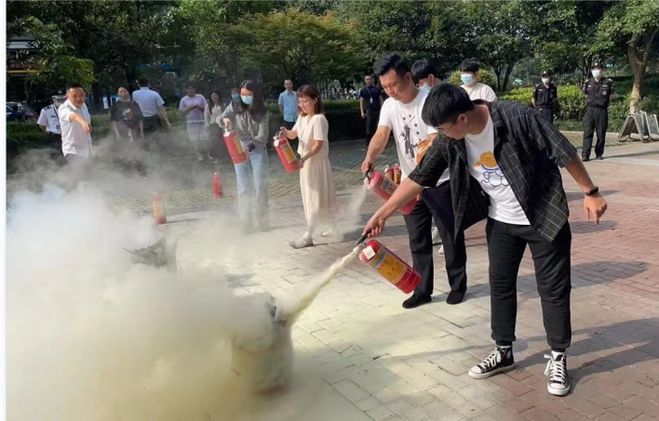  截止审核期间，项目未发生火灾、触电等人身伤亡事故。 | Y
不符合及其纠正措施 | E010.2 | 组织编制了《纠正措施和预防措施控制程序》、《事故事件报告调查处理控制程序》，对原因分析、纠正措施的确定、验证以及事故事件报告、调查、处理等作了规定，其内容符合组织实际及标准要求。  近一年体系运行以来组织按照标准的要求，通过制定运行控制程序、操作规程，加强培训，结合内审和管理评审等方式采取预防措施，防止不符合的发生，不符合得到了有效控制，人员环保、安全意识有了明显提高，未发生重大环境和安全事故以及投诉处罚等。 | Y
说明：符合标注Y，不符合标注N

